Kính thưa quí bạn
Hôm nay xin đến cùng các bạn vài chuyện biết thì hay hơn
1. Tin vui cho các bạn ăn chay: Đậu nành có tốt cho sức khỏe không? Đây là những gì các chuyên gia nói
2. Một bằng hữu hỏi về cái video Youtube “nói ăn trứng gà vào nhiều cũng chẳng chết con vịt nào hết”
3. Bản tin mới: Tại sao xe Tesla gây nhiều tai nạn tử vong hơn bất kỳ hãng xe nào khác? – CleanTechnica
4. Câu đố vui và lời giải
HCD 16-Nov-2024
Nếu các bạn không thấy hình chỉ thấy cái khung trống không hình, thì nên dọc Microsoft Word attached.
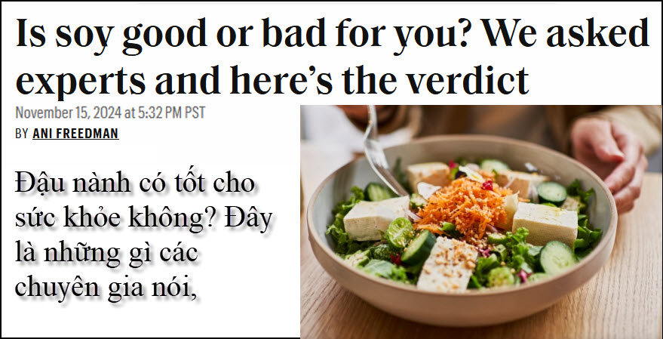
Nguồn tin và chi tiết: https://fortune.com/well/article/soy-health-benefits/?utm_source=flipboard&utm_content=user/fortune
HCD tóm tắt bản tin :
Đậu nành có tốt cho sức khỏe không? Đây là những gì các chuyên gia nói
Ani Freedman • Fortune Well
Mặc dù đậu nành phổ biến khắp nơi, nhưng có nhiều tin đồn liệu nó có tốt cho bạn hay không. Để có câu trả lời, Fortune đã nói chuyện với các chuyên gia - đây là những gì bạn cần biết.
Theo Bộ Nông nghiệp, Mỹ là nước trồng đậu nành lớn nhất thế giới.
Nó được cho là một trong những cây trồng quan trọng nhất, cung cấp protein cho động vật và con người, ngoài việc được chế biến thành nhiên liệu sinh học, dầu thực vật và các sản phẩm thực phẩm khác. (hiện nâ 99% đậu nành đang trồng là loại GMO, nó với bắp là hai loại cây lại tạo nhiều nhất)
Đậu nành có hại cho bạn không?
Chuyên gia dinh dưỡng Lauren McNeill, cho biết mối lo ngại về đậu nành bắt nguồn từ hai nghiên cứu được công bố vào năm 1987 và 1998. Các nhà nghiên cứu phát giác ra rằng đậu nành làm tăng nguy cơ ung thư vú của chuột. Lý do đậu nành chứa phytoestrogen, có cấu trúc hóa học tương tự như estrogen (kích thích tố nữ) sẽ khiến bạn có nguy cơ ung thư vú cao hơn, vì hoạt động của estrogen có thể hoạt động như một chất xúc tác cho sự phát triển của ung thư.
Các mối quan tâm khác về đậu nành là nó có khả năng ức chế tuyến giáp trạng, nghiên cứu trên động vật và ống nghiệm.
Nhưng những nghiên cứu đó về cơ bản là thiếu sót, McNeill nói.
McNeill nói với Fortune có bằng chứng thực sự đậu nành tốt sức khỏe con người.
Một số nghiên cứu gần đây đã phát giác ra rằng đậu nành không có tác động đáng kể đến chức năng tuyến giáp. Một nghiên cứu năm 2010 phát giác ra rằng không có tác động nào từ đậu nành đối với testosterone hoặc các hormone giới tính khác ở nam giới.
Bác sĩ Neil Iyengar, một bác sĩ ung thư vú tại Trung tâm Ung thư Memorial Sloan Kettering ở New York cho biết: “Chúng tôi hiện có tài liệu rất rõ ràng cho thấy không có mối liên hệ nào giữa việc tiêu thụ đậu nành và tăng nguy cơ ung thư và tăng tái phát ung thư,”
Lợi ích sức khỏe tiềm năng của đậu nành
Bs Iyengar thấy có lợi cho bệnh nhân của mình vì lợi ích sức khỏe tổng thể và tuổi thọ đến từ chế độ ăn uống thực vật. Một số nghiên cứu đã chỉ ra rằng ăn đậu nành không chỉ giúp giảm nguy cơ ung thư của bạn, mà còn có thể cải thiện kết quả sức khỏe rộng rãi. Ông nói. “Thực tế tôi sẽ khuyên mọi người kết hợp đậu nành như một phần của chế độ ăn uống bảo vệ ung thư lành mạnh.”

Một nghiên cứu năm 2009 trên 5.042 phụ nữ ung thư vú ở Trung Quốc - từ 20 đến 75 tuổi bị bịnh trong khoảng từ tháng 3 năm 2002 đến tháng 4 năm 2006 - cho thấy những người ăn đậu nành nhiều (hơn số còn lại) có nguy cơ tử vong và tái phát ung thư thấp hơn đáng kể. Trong khi đó đối với nam giới, tiêu thụ đậu nành dường như cũng giúp giảm nguy cơ ung thư tuyến tiền liệt, theo một nghiên cứu năm 2018.
Nghiên cứu năm 2019 giải thích rằng phytoestrogen có liên quan đến một số lợi ích, bao gồm chức năng tim mạch và nhận thức, sức khỏe da, giúp giảm cân và giảm thiểu các triệu chứng mãn kinh.
Bác sĩ Iyengar nói nên nhớ là đậu nành càng “xử lý” ít càng tốt (ít chế biến thì tốt hơn).
HCD: Kiến thức về thực phẩm, cũng y như thuốc men, thay đổi theo thời gian. Trước đây nói đậu nành không tốt. Nay thì nói đậu nành tốt.
Các quốc gia Âu Châu và Califormia (thất bại vài lần) không thích thực phẩm GMO, đậu nành không GMO hiện giờ khó kiếm.
Xin hiểu cho rằng tôi không phải là người chuyên môn đâu, chuyển cho các bạn đọc để tham khảo mà thôi.

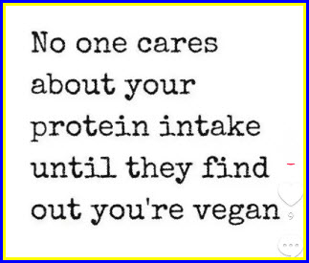
-----===o0o===-----
From: ....9379855
Sent: Thursday, November 14, 2024 11:44 Am
Subject: Ăn trứng gà vịt....

Kính chào Thầy.
Con xem video này con gửi đến Thầy để Thầy xem ông này nói có đúng vậy không. Con tin cậy Thầy nhiều. Con cảm ơn Thầy. Cho con kính lời thăm Cô.
https://youtu.be/PQ4m0C6lid0
HCD: Thưa các bạn một vị hỏi về chuyện ăn trứng thả cửa không sao đâu... theo link trên.

Nhà báo Mặc Lâm kể chuyện Nick Norwits như sau:
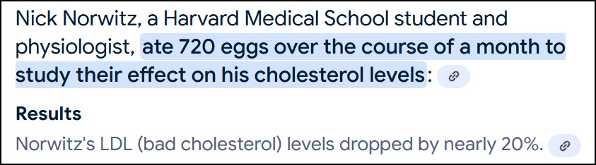
Ông sinh viên nầy ăn 720 cái trứng trong 1 tháng. Một ngày ăn 24 trứng. Tôi phục ông nầy quá cở, người bình thường ăn như vậy sau một hai tuần ngán tới cổ không nuốt nổi nữa, cơ thể con người tự bảo vệ chăng? Xin viết chữ đen.
Nhớ lúc nhỏ ở bờ sông Mỹ tho có trò mấy bà bán hột vịt lộn, măng cụt, mận... có bán theo kiểu “all you can eat”. Trẻ con đến dở cái áo lên đưa cái bụng ra cho mấy bà hàng rong nầy xem xong rồi bà ngả giá 1,50 đồng... tức khoảng 10 cái hột vịt lộn. Trẻ con tưởng là mình sẽ ăn nhiều hơn, có lời hơn mua từng hột, 10 tuổi luôn luôn thèm ăn mà. Tôi đã thử ăn năm sáu trứng là “dội” rồi.
----
Xin trở lại Tôi không chuyên môn nên xin mượn những cuộc nghiên cứu mới đây của các Đại Học Y Khoa Mỹ và cả các “chức sắc thẩm quyền” trả lời dùm.
Tóm tắt kết luận chung:
( trích - >)
The number of eggs you can safely eat per day depends on your health and other factors:
Healthy adults
If you're healthy and don't have high cholesterol or cardiovascular disease, you can usually eat 1–2 eggs per day.

High cholesterol or cardiovascular disease
If you have high cholesterol or cardiovascular disease, you should limit your egg intake to 3–4 eggs per week.
Other factors
Your weight, physical activity levels, and dietary habits can also affect how many eggs you can eat. For example, you might want to reduce your egg intake in the summer if you get a lot of sunlight, which helps your body produce vitamin D.

Eggs are a nutritious source of protein, amino acids, vitamin D, and omega-3 fatty acids. They also contain iodine and folate. However, the yolk of an egg contains saturated fat, which can raise LDL cholesterol (the "bad" cholesterol) in your blood.
In most healthy people, eating more dietary cholesterol has little effect on blood cholesterol levels. The liver balances how much cholesterol is in your blood by producing more or less depending on how much is coming from your food.
If you're concerned about how many eggs you should eat, you can consult a doctor or dietitian. (< - hết trích)
( trích - >) Số lượng trứng bạn có thể ăn một cách an toàn mỗi ngày phụ thuộc vào sức khỏe của bạn và các yếu tố khác:
Người lớn khỏe mạnh
Nếu bạn khỏe mạnh và không có cholesterol cao hoặc bệnh tim mạch, bạn thường có thể ăn 1-2 quả trứng mỗi ngày.
Cholesterol cao hoặc bệnh tim mạch
Nếu bạn có cholesterol cao hoặc bệnh tim mạch, bạn nên hạn chế ăn trứng ở mức 3-4 quả trứng mỗi tuần.
Các yếu tố khác
Cân nặng, mức độ hoạt động thể chất và thói quen ăn kiêng của bạn cũng có thể ảnh hưởng đến số lượng trứng bạn có thể ăn. Ví dụ, bạn có thể muốn giảm lượng trứng vào mùa hè nếu bạn nhận được nhiều ánh sáng mặt trời, giúp cơ thể bạn sản xuất vitamin D.
Trứng là một nguồn dinh dưỡng của protein, axit amin, vitamin D và axit béo omega-3. Chúng cũng chứa iốt và folate. Tuy nhiên, lòng đỏ trứng chứa chất béo bão hòa, có thể làm tăng cholesterol LDL (cholesterol "xấu") trong máu của bạn.
Hầu hết những người khỏe mạnh, ăn nhiều cholesterol trong chế độ ăn uống ít ảnh hưởng đến mức cholesterol trong máu. Gan làm cân bằng lượng cholesterol trong máu của bạn bằng cách sản xuất nhiều hơn hoặc ít hơn tùy thuộc vào lượng đến từ thức ăn của bạn.
Nếu bạn lo lắng về việc bạn nên ăn bao nhiêu trứng, bạn có thể tham khảo ý kiến bác sĩ hoặc chuyên gia dinh dưỡng.
----------

Nguồn tin và chi tiết: https://www.health.harvard.edu/newsletter_article/how-many-eggs-can-i-safely-eat
( trích - >)
Howard LeWine, M.D.
Editor in Chief, Harvard Men's Health Watch
While recent studies still don't offer a consistent answer, the average healthy person likely suffers no harm from eating up to seven eggs per week. In fact, eggs are a nutritious food. They are relatively low in calories and saturated fat, and rich in protein, vitamins, and minerals. They also contain nutrients, such as lutein and zeaxanthin, which are good for the eyes, and choline, which helps supports the brain and nervous system. (< - hết trích)

HCD: Trường y khoa nầy nói: Mặc dù các nghiên cứu gần đây vẫn chưa đưa ra câu trả lời đáng tin, nhưng một người khỏe mạnh trung bình có thể ăn tối đa bảy quả trứng mỗi tuần. Trên thực tế, trứng là một loại thực phẩm bổ dưỡng. Chúng tương đối ít calo và chất béo bão hòa, và giàu protein, vitamin và khoáng chất. Chúng cũng chứa các chất dinh dưỡng, chẳng hạn như lutein và zeaxanthin, tốt cho mắt và choline, giúp hỗ trợ não và hệ thần kinh.
Đại khái 1 ngày ăn 1 trứng thì vô hại với người mạnh khỏe bình thường. Nên nhớ chữ trứng ở đây là chỉ trứng gà, trứng vịt trứng ngổng thì to hơn.
Kết luận: Ngày xưa WHO và FDA nói chỉ ăn 2 trướng 1 tuần thôi. Ngày nay thấy người khỏe mạnh ăn 7 trứng 1 tuần không sao. Nhưng món gì cũng vậy quá lố là có hại. Uống 1 ngày 1 galon nước để “rửa máu” (y như rửa xe hơi) thì sau một thời gian chắc sẽ đi bàn muối. Chúng ta đểu biết nước là chất có hại và cần thiết cho cơ thể. nhưng uống vào nhiều quá thì có hại là cái chắc, trứng cũng vậy.
Cũng như mọi chuyện khác, các bạn hãy tin ở chính mình, đừng tin tôi, có khi tôi sai. Tôi không phải là người chuyên môn đâu.
-----===o0o===-----

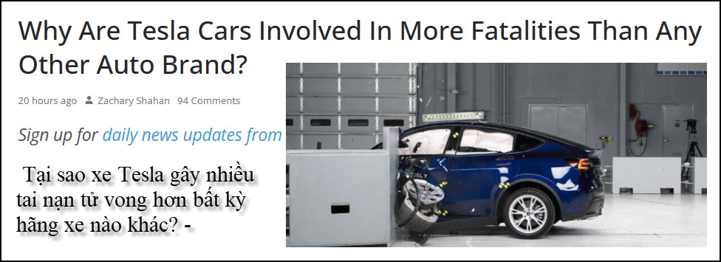
Nguồn tin và chi tiết: https://cleantechnica.com/2024/11/15/why-are-tesla-cars-involved-in-more-fatalities-than-any-other-auto-brand/?utm_source=flipboard&utm_content=topic/teslamodel3
HCD tóm tắt bản tin:
Tại sao xe Tesla gây nhiều tai nạn tử vong hơn bất kỳ hãng xe nào khác? - CleanTechnica
Xe Tesla có thực sự được thiết kế để không an toàn không? Không, đó không phải là vấn đề. Vấn đề là trong khi Tesla thiết kế xe của mình để an toàn hơn, họ cũng liên tục tập trung vào việc làm cho xe siêu nhanh ( nhanh một cách điên rồ , nhanh một cách lố bịch , nhanh như kẻ sọc ) và thường xuyên thổi phồng về tốc độ của xe để kích thích nhu cầu của người tiêu thụ.
“Theo nghiên cứu gần đây của iSeeCars phân tích tử vong của Hoa Kỳ (FARS), xe của Tesla có tỷ lệ tai nạn chết người cao nhất trong số tất cả các hãng xe khác tại Mỹ.
“Nghiên cứu được tiến hành trên các xe đời 2018–2022 và tập trung vào các vụ va chạm từ năm 2017 đến năm 2022 dẫn đến tử vong cho người ngồi trong xe. Theo nghiên cứu, xe Tesla có tỷ lệ tử vong do tai nạn là 5,6 trên một tỷ dặm đã lái; Kia đứng thứ hai với tỷ lệ là 5,5 và Buick đứng thứ ba với tỷ lệ là 4,8. Tỷ lệ tử vong do tai nạn trung bình cho tất cả các xe ô tô tại Hoa Kỳ là 2,8 trên một tỷ dặm đã lái.”
Một lần nữa, tôi không nghĩ điều này liên quan gì đến mức độ an toàn của xe Tesla. Chúng được thiết kế tốt với sự an toàn được đặt lên hàng đầu. Tuy nhiên, thật đáng buồn khi biết rằng tỷ lệ tử vong ở xe Tesla cao hơn đáng kể so với xe của bất kỳ hãng xe nào khác. Chủ sở hữu xe Tesla chỉ cần thư giãn thêm một chút. Và xe Tesla rất tuyệt để thư giãn và lái xe một cách bình tĩnh và êm ái — đó là cách tôi thường lái xe những ngày này!
Nhưng nếu bạn mua chiếc xe vì nó nhanh, rất có thể bạn sẽ sử dụng mô-men xoắn mạnh mẽ đó để thường xuyên khiến xe chạy nhanh.
Ngoài điểm hiển nhiên nhất đó, cũng có khả năng màn hình cảm ứng trung tâm gây mất tập trung quá nhiều. Tôi chưa thấy bất kỳ nghiên cứu hoặc số liệu thống kê nào về vấn đề này, nhưng tôi đã thấy nhiều tuyên bố và kinh nghiệm theo hướng này nhiều lần.
Dù bạn làm gì trên đường, hãy giữ an toàn và lái xe cẩn thận. Và nếu bạn muốn đua xe Tesla, hãy đưa nó đến đường đua một lần một tuần. Đừng hành động như một tay đua xe trên đường bình thường. Điều đó không đáng.
-----===o0o===-----

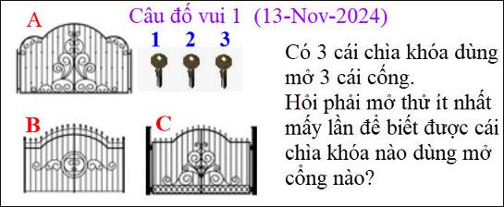
Tưởng dễ vậy mà sẽ có bạn trả lời sai.

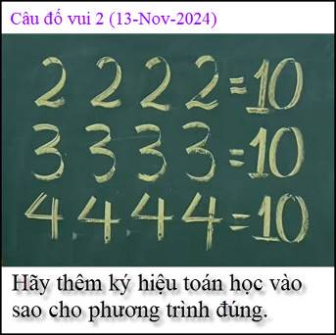
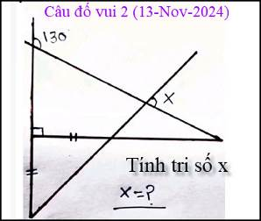
Câu đố nầy tính nhẩm được.

From: nang huynh <nlehuynh@
Sent: Friday, November 15, 2024 5:33 CH
Subject: Giải đáp các câu đố

Câu 1: mở thử ít nhất 2 lần nếu may mắn.
Còn không may mắn thì phải mở thử ít nhất 3 lần.
Câu 2: 2×2×2+2 = 8+2 = 10
sqrt4 + sqrt4 + sqrt4 + 4 = 2+2+2 + 4 = 10
3×3+3÷3 = 9+1 = 10
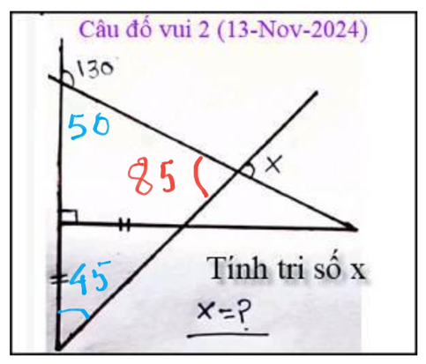
Câu 3: góc x =85. ( 180 - 50 - 45 )

Đính chính về tên thầy Thích Minh Tuệ trong câu trả lời về đức tin trong email trước. Đúng ra tôi muốn nói ông Thích Chân Quang!!! ( nhỏ không học, lớn thành tiến sĩ!)
Cảm ơn Anh, chúc Anh mạnh khỏe
Năng
HCD: Cám ơn anh Năng.
Vế câu ống khóa chìa khóa các bạn nhìn ra chưa, thử tối đa 3 lần thì biết chắc, còn may mắn thử 2 lần là phân biết được chìa nào mở cổng nào.
Nhân anh nói về sư Thích Minh Tuệ tôi nhớ có lần thấy sư nói không là đệ tử của Hòa Thượng hay chùa nào cả. Theo nguồn tin đáng tin cậy, tôi được biết thì sư có tu học ở chùa “Chân Lạc” của Tỳ Kheo Thích Thông Lạc (Hòa Thượng Trảng Bàng).
-----===o0o===-----
From: Cong Dao <congandlan@
Date: 9/13/24 5:58 PM (GMT-08:00)
To: huy017@juno.com
Subject:

Nhờ giải dùm
Kính Anh.
Được " thể dục trí não " nhiều mà vẫn còn lẫm cẫm nên nhờ anh giải dùm:
- Số âm là số nhỏ hơn không ( 0 )
- Số âm nhân số âm kết quả là số dương ( lớn hơn không ) ,ngày xưa học như vậy.
Thí dụ : (-4)×(-3)=12
Và: 4×3=12
Vậy:(-4)×(-3)=4×3=12
Do đó: (-4)=4.....(-3)=3
Giải thích thế nào.
Cảm ơn anh thiệt nhiều.
Kính chúc anh vui, khỏe.
Đào văn Công
Sent from my T-Mobile 5G Device
From: Cong Dao <congandlan@
Date: 11/16/24 8:49 AM (GMT-08:00)
Subject: Re: RE:

Kính Anh ,
Nhận lời giải của anh , thực tình bối rối hơn , và rồi thấy anh post trên MTC hai lần cũng mong nhưng chẳng thấy ai giúp, càng thấy mình lẩm cẩm , nên tìm trên google liên tục từ hai tháng nay, cũng có nhiều lời giải nhưng chẳng hiểu gì hơn , thì hôm nay may đọc được trên web " chim việt cành nam " có bài viết của Thầy Nguyễn vĩnh Tráng , ngưòi nầy nếu tôi nhớ không lầm là anh có quen biết , Thầy Nguyễn vĩnh Tráng viết khá dài nhưng giãi thích rất dể hiểu , xin gửi đoạn chót như dưới đây :

3x(-3)=(+3)x(-3)= (-3)x(+3) = -9
3x(-2)=(+3)x(-2)= (-3)x(+2) = -6 thêm vào 3 đơn vị (-9+3=-6 )
3x(-1)=(+3)x(-1)= (-3)x(+1) = -3 -nt- (-6+3=-3 )
3x( 0)= (+3x( 0 )= (-3)x( 0 ) = 0 -nt- (-3+3= 0 )
Và (-3)x(-1 )= +3 Vì phải thêm vào 3 đơn vị ( 0+3 = +3 )
(-3)x(-2 )= +6 -nt- (+6+3= +6 )
Xin anh cho ý kiến ( là ý của Thầy Nguyễn vĩnh Tráng cuối bài viết )
Kính chúc Anh và gia đình vui,khỏe.

Đào văn Công.
HCD: Cám ơn anh Công, xin lỗi tôi quên post lên để bà con trả lời.
Anh lý luận vui quá
Thí dụ : (-4)×(-3)=12
Và: 4×3=12
Vậy:(-4)×(-3)=4×3=12
Do đó: (-4)=4.....(-3)=3
Tôi viết lại thì anh thấy chỗ sai liển
(a)×(b)=12
Và: c×d=12
Anh kết luận a=c và b=d thì làm sao đúng được
...
Không có định lý toán học nào nói rằng
Nếu
(a)×(b)=12
c×d=12
thì a=c và b=d hết
Trẻ con nói ông nội nói sai rồi, nói đúng phải như sau:
a=d và b=c thì làm sao anh cải chúng được
Anh còn thiếu mấy bước nữa mới đi tới cái kết luận --> Do đó: (-4)=4.....(-3)=3
Khi anh cho thêm mấy bước nầy vào thì anh thấy nó sai liền.
Xin bà con trả lời giúp. Coi như là câu đố vui.

-----===o0o===-----
